
“OMRON杯”Sysmac自动化控制应用设计大赛用
关于控制及被控对象(2013.5.7)

１．机器构成及特长
本次设计大赛使用的机器是由能够使2轴Delta机械手实现高速高精度运转的最新的设备控制器（NJ系列）所构成。
为了使Delta机械手能够运转控制机器由3部分组成。1是机械手部分的①Delta Robot Model kit。2相同的机械手部分的①Control Box for Delta Robot。3控制机械手的设备控制器部分（②NJ Educational Material kit）。
另外、关于设备控制器部分（②NJ Educational Material kit）、在设计大赛以外的一般的PLC课程中也可以灵活使用、是可以单独使用的整体样机。内部搭载了可以实现2轴同期控制的应用案例，任何人都可以简单的体验运动控制。

□构成图
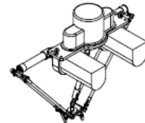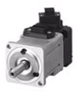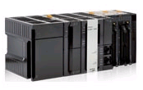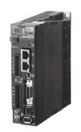
②
NJ Educational
Material kit
①
Delta Robot
Model kit
①
Control Box
for Delta Robot
Controller (NJ)
etc.
Servo Driver
(R88D-K) etc.
・Delta Robot
・Servo Motor(R88M-K)
etc.

2．构成机器一览
①Delta Robot model kit
a. OMRON机器
Maker | 名称 | 型号 | 个数
OMRON | 伺服驱动器 | R88D-KN04H-ECT-Z | 2
OMRON | 伺服电机 | R88M-K40030T-BS2-Z | 2
OMRON | 编码器电缆 | R88A-CRGD0R3C-BS | 2
OMRON | 抱闸电缆 | R88A-CAKA003B | 2
OMRON | CN1连接线 | XW2Z-100J-B34 | 2
OMRON | CN1端子台 | XW2B-20G5 | 2
OMRON | SB1（急停开关） | A165E-S-03U | 1
OMRON | 继电器 | MY2N-J DC24 BY OMZ | 3
OMRON | 继电器插座 | PYF08A-E BY OMZ/C | 3
OMRON | 电源 | S8EX-BP10024LC | 1

b. Robot机器
Maker | 名称 | 型号 | 个数
Robot | Control Box | 机器人用机器Box（没有包含伺服驱动器等） | 1
Robot | 机械手 | SW-300（起帆设备公司） | 1
Robot | 支架 | Robot支柱 | 1
Robot（评审用） | 电磁铁(含支架) | 圆柱形，直径（待定） | 1
Robot（评审用） | 铁片(含支架) | 铁片直径30mm,铁片中心孔直径10mm,厚度2mm. | 50
Robot（评审用） | 铁杆 (含支架) | 材料待定（直径9.8mm,高度60mm) | 2
Robot（评审用） | 屏蔽 (含支架) | 材料待定(高度60-130mm) | 1
Robot（评审用） | 放置平台 (含支架) | 材料，大小待定 | 1

②NJ Educational material kit (NJ-EDU003L)
Maker | 名称 | 型号 | 个数
OMRON | NJ CPU | NJ501-1300 | 1
OMRON | 电源 | NJ-PA3001 | 1
OMRON | 输入单元 | CJ1W-ID201 | 1
OMRON | 输出单元 | CJ1W-OD201 | 1
OMRON | 伺服驱动器 | R88D-KN01H-ECT-Z | 2
OMRON | 伺服电机 | R88M-K10030H-S2-Z(INL) | 2
OMRON | 光纤头（螺纹型） | E32-D21R 2M | 1
OMRON | 光纤传感器 | E3X-DAC11-S 2M BY OMS | 1
OMRON | 开关电源 | S8VS-09024 | 1
OMRON | 圆型φ16指示灯 | M165-TY-24D | 3
OMRON | 可拆卸圆型φ16系列 | A16-AWA-2 | 3
OMRON | 可拆卸圆型φ16系列 | A16-ARA-2 | 1
OMRON | 可拆卸圆型φ16系列 | A16-AYA-2 | 1
OMRON | 可拆卸圆型φ16系列 | A16-AGA-2 | 1
OMRON | 可拆卸圆型φ16系列 | A16-24DSW | 3
OMRON | 可拆卸圆型φ16系列 | A16-24DSR | 1
OMRON | 可拆卸圆型φ16系列 | A16-24DSY | 1
OMRON | 可拆卸圆型φ16系列 | A16-24DSG | 1
OMRON | 蜂鸣器单元 | M2BJ-B24 | 1
OMRON | 可拆卸圆型φ16系列 | A165S-A2M | 1
OMRON | 可拆卸圆型（开关） | A16S-2N-2 | 1
OMRON | 紧急停止开关 | A165E-S | 1
OMRON | 紧急停止开关 | A165E-02 | 1
OMRON | 动力电缆 | R88A-CAKA003S | 2
OMRON | 编码器电缆 | R88A-CRKA003C | 2
OMRON | 控制I/O连接器 | R88A-CNW01C | 1
其他 | USB线（市售） | --- | 1
外部 | 加工費・Trunk case | --- | 1

４．外形尺寸 < ②NJ Educational material kit >
680mm
480mm
230mm
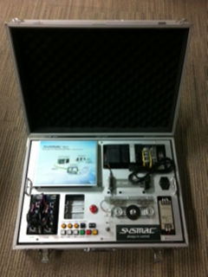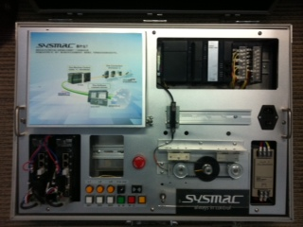

以上

